Конспект занятия для детей раннего возраста 2-3 лет по изобразительной деятельности (лепка/пластилинография) «Золотая рыбка»
Цель: обучение умению детей созданию выразительных образов, развитию замыслов.
Программные задачи:
1) формировать у детей умения и навыки работы с пластилином;
2) развивать мелкую моторику рук посредством пластилинографии;
3) воспитывать чувство отзывчивости, удовлетворенности результатами труда;
4) формировать положительные эмоции в процессе работы.
Предварительная работа: наблюдение за аквариумом, рассматривание иллюстраций, чтение книг, разучивание стихов.
Материал: «золотая» рыбка; шесть шаблонов рыбок с прорисованным контуром; пластилин; доски для лепки.
Ход занятия
И не море, а вода,
Видно всех, кто здесь живет,
Вот и рыбка плывет!
А где же золотая рыбка?
Воспитатель. Это сказочная рыбка. Давайте ее оживим и поиграем с ней. Только для этого надо закрыть глаза и сказать волшебные слова:
Раз, два, три –
Рыбка оживи!
Золотая рыбка. Здравствуйте, ребята!
Воспитатель. Здравствуй, золотая рыбка, а почему ты грустная?
Золотая рыбка. Я потеряла свой наряд из золотых чешуек. И не знаю что делать.
Воспитатель. Поможем золотой рыбке? (Да.) Пойдемте в нашу мастерскую, и ты, рыбка, с нами.
.
Ребята, чем мы можем помочь золотой рыбке? (Поискать наряд, купить, сшить, сделать, нарисовать,слепить.) Из чего можно сделать? (Из пластилина) Видишь, золотая рыбка, какие догадливые ребята, они нашли выход из твоей беды!
Золотая рыбка. Спасибо…
Вот это, представьте себе, - водоем,
Я – рыбка волшебная – плаваю в нем.
А это все мои друзья – и он, и она,
Захочу и исполню желания ваши сполна!
.
Воспитатель. Посмотрите, какие нарядные чешуйки у рыбки (демонстрирует готовую работу), из чего они сделаны? (Из пластилина.)
Воспитатель. Ребята, выбирайте, кто какой рыбке будет помогать, и занимайте рабочее место с нужными вам пластилином.
2 часть
Дети выбирают рыбку и нужный для работы материал.
Воспитатель. ( пальчиковая гимнастика «Рыбка»)
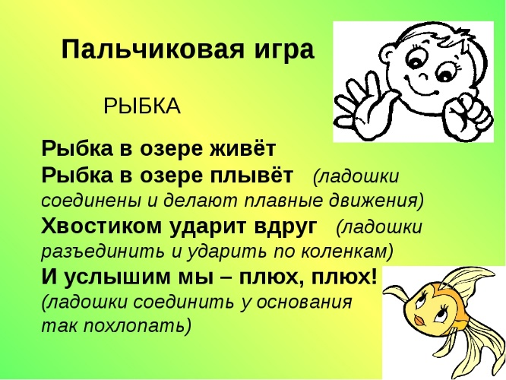
3 часть
Воспитатель. Посмотри, Рыбка, твои подружки стали нарядными и красивыми. Какие у них аккуратные чешуйки, как крепко они прикреплены! Молодцы, ребята. Вы такие трудолюбивые и аккуратные мастера! За вашу помощь я вас отблагодарю, выполню ваше желание. Подумайте, что вы хотите пожелать и шепотом скажите моим подружкам. Мы с ними постараемся все исполнить!
Утро доброе у нас,
Добрый день и добрый час,
Добрый вечер, ночь добра,
Было доброе вчера.
И от этой доброты
Приживаются листы,
Рыбки, камушки, цветы –
Улыбаюсь я и ты!

